- 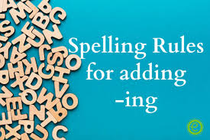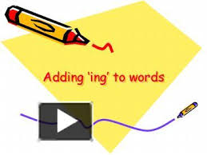

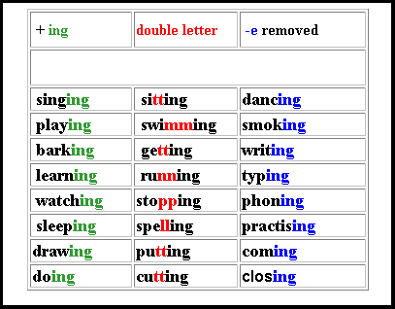

- An Example SUFFIX ING

'Supremo falha como todas as instituições', diz Barroso em Londres

“Breaking down the Constitution”

Ministro do STF discursou sobre os 30 anos da Constituição brasileira em universidade

To break down (v) = falhar

My car broke down two streets before getting home.

Meu carro falhou duas ruas antes de chegar em casa

- ATTENTION!! Veja a diferença de sentido no uso do ING e o INFINTIVO (to + Verb)
Parar para fazer alguma coisa
Parar de fazer alguma coisa

